Type d’action : AMENAGEMENT
Axe : « Redéploiement équilibré des terroirs nourriciers »
Orientation stratégique : Appui à l’irrigation
Fiche action 2 : optimiser l’irrigation à la parcelle

Motif de l’action
Une forte attente concernant l'arrivée de l'irrigation sur le Plateau et la réhabilitation du réseau de Dos d’Ane est remontée lors des rencontres.
Deux terroirs sont concernés : maraîcher de Dos d’Ane et cannier sur le Plateau Sainte- Thérèse
Les secteurs agricoles du périmètre PAEN disposent d’atouts majeurs pour leur développement : un environnement commercial dynamique, des sols naturellement fertiles et un savoir‑faire reconnu des exploitants.
Toutefois, ces potentialités sont freinées par l’absence ou la faible fiabilité des réseaux d’irrigation collectifs, limitant la sécurisation de la production. Dans ce contexte, l’agriculture communale apparaît fragilisée, marquée par la diminution progressive des surfaces cultivées et du nombre d’exploitations. La protection de ces espaces devient indispensable pour renforcer la résilience du tissu agricole local et contribuer durablement à la souveraineté alimentaire de La Réunion.
Cette démarche passe également par l’optimisation des équipements d’irrigation à la parcelle, permettant une gestion plus efficiente de la ressource en eau, une meilleure autonomie des exploitants et une valorisation accrue du potentiel agronomique des terres.
Localisation  Zones agricoles du territoire communal dans le PAEN.  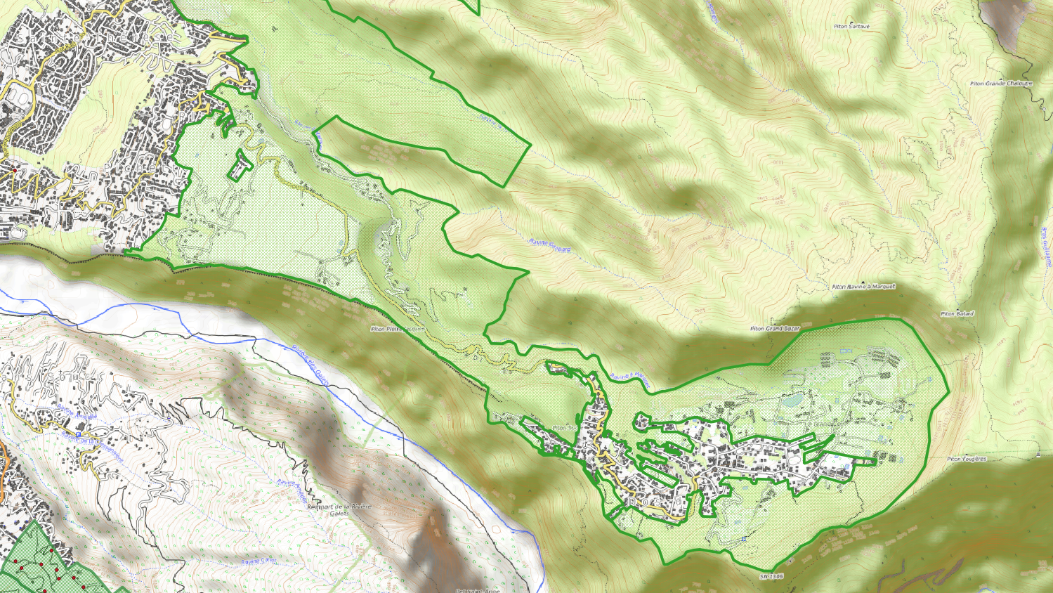 | Description de l’action  Accompagner les équipements collectifs par une aide à la parcelle portant sur la conception et le financement des équipements ainsi que sur le conseil à la conduite de l’irrigation.

Action opérationnelle : cibler et compléter les aides, équipement et conseils à la parcelle
Investissements en matière d’irrigation (mobilisation des aides FEADER, LEADER et autres)) :
- Irrigation à la parcelle.
- Création de retenues collinaires.
Cadre réglementaire : sans objet
Lien avec les autres actions du programme d’action et autres programmes
- Garantir les investissements à long terme sur Dos d’Ane
- Charte agricole : développer l'irrigation des parcelles agricoles connectées ou non à un réseau d’irrigation :
  - Organiser des réunions d’informations sur les démarches et critères d’attribution relatifs aux dispositifs d’aides notamment du FEADER
  - Accompagner les agriculteurs dans leur projet de prélèvement d’eau dans le milieu naturel et privilégier autant que possible une démarche collective.
  - Orienter les projets de création de retenues collinaires individuelles vers des structures spécialisées.
  - Accompagner les agriculteurs à la mise en place d’un système d’irrigation performant et une gestion optimale de l’eau.
  - Mise en place de formations.
Montage
Pilotes de l’action : Commune et Chambre d’agriculture
Partenaires : Département/SAPHIR
Outils réglementaires ou contractuels : sans objet
Calendrier et phasage | Court terme | Moyen terme | Long terme
Coût et financement (en € H.T.) |  | Coûts :
Financements potentiellement mobilisables
Indicateurs de suivi et d’évaluation
- Nombre d’exploitants touchés et accompagnés.
- Nombre, caractéristiques et superficie des projets suivis

